**JU OSNOVNA ŠKOLA „MIRSAD PRNJAVORAC“ VOGOŠĆA**

**PROTOKOL**

**O SARADNJI I KOMUNIKACIJI IZMEĐU RODITELJA I ŠKOLE**

**VOGOŠĆA, oktobar 2024. godine**

**I OPŠTE ODREDBE**

**Član 1.**

(Redovna procedura)

U redovnoj proceduri svaki roditelj/staratelj kao i uposlenici škole dužni su poštovati propisanu proceduru.

**Član 2**.

(Osoblje koje stoji na raspolaganju roditelju)

Za sva pitanja od interesa za roditelja/staratelja i njegovo dijete/učenika, na raspolaganju mu stoje:

- predmetni nastavnik,

- razrednik,

- pedagog ili psiholog škole,

- pomoćnik direktorice,

- sekretar škole,

- direktorica škole.

**Član 3**.

(Kršenje redoslijeda komunikacije)

Roditelj neće biti primljen ukoliko je izostao ovaj redoslijed komunikacije.

Međusobnim uvažavanjem, poštivanjem, uzajamnim pomaganjem i podrškom, svi tekući problemi se trebaju i mogu rješavati na obostrano zadovoljstvo.

**Član 4**.

(Praćenje djeteta u školu od strane roditelja)

Prilikom praćenja svog djeteta pri dolasku u školu, roditelj ne treba ulaziti u prostorije škole, već dijete dovesti do ulaza, odnosno do „reda“ kojem dijete pripada.

Prilikom preuzimanja djeteta, roditelj treba sačekati u dvorištu škole, a nikako u školskom holu ili ispred školskog ulaza.

**Član 5**.

(Termini za informisanje)

Roditelj/staratelj ima na raspolaganju predviđene termine za informisanje kod predmetnih i razrednih nastavnika. Roditelji će tako imati priliku kontaktirati i komunicirati s predmetnim nastavnikom, kako je predviđeno u rasporedu za konsultacije istaknutom na web stranici škole i na vratima škole.

Sa razrednikom roditelji kontaktiraju prema unaprijed dogovorenim terminima informativnih razgovora.

U posljednje dvije sedmice oba polugodišta ne organizuju se roditeljski sastanci i individualni informativni razgovori.

**Član 6**.

(Izostanak saradnje između razrednika i roditelja)

U slučaju izostanka saradnje između razrednika i roditelja/staratelja u trajanju od tri uzastopna nedolaska na redovne planirane informativne sastanke, razrednik je dužan putem telefona pozvati roditelje. Ukoliko odmah ne uslijedi odaziv roditelja/staratelja na zakazani sastanak od strane razrednika, roditelj/staratelj će na zahtjev razrednika biti pozvan službenim putem (pismeni poziv) od strane direktorice.

Neodazivanjem roditelja nakon pismenog poziva, Škola povlači sljedeći korak, koji podrazumijeva ukuljučivanje Centra za socijalni rad i u obavezi je preduzeti ostale zakonom predviđene mjere.

**Član 7.**

(Informisanje razrednika od strane roditelja)

O svakom problemu koji želi rješavati sa predmetnim nastavnikom, roditelj/staratelj je dužan blagovremeno informisati razrednika.

**Član 8.**

(Razgovor sa pedagogom škole)

Ako roditelj nije zadovoljan rješenjima koja su mu za dati problem ponuđena od strane predmetnih nastavnika i razrednika, roditelj/staratelj preko razrednika može tražiti razgovor sa pedagogom ili u zavisnosti od problema sa psihologom škole.

Razrednik je dužan da do zakazanog termina prikupi potrebne i relevantne podatke od predmetnog nastavnika, predsjednika odjeljenske zajednice ili/i učenika, te iste zajedno sa svojim stavom u pismenoj formi dostavi pedagogu škole.

Ukoliko roditelj/staratelj ni nakon ovog razgovora nije zadovoljan posredstvom sekretara škole, može zatražiti razgovor sa direktoricom.

**Član 9.**

(Žalba Nastavničkom vijeću i Školskom odboru)

Ukoliko roditelj iskaže nezadovoljstvo za svako ponuđeno rješenje u vezi nastalog problema roditelj se može žaliti Nastavničkom vijeću ili/i Školskom odboru kako je previdviđeno zakonom.

Ukoliko i nakon ovoga roditelj nije zadovoljan omogućava se i obraćanje višim instancama.

**Član 10.**

(Redoslijed radnji za zakazivanje razgovora sa direktoricom)

Roditelj je dužan sa zahtjevom za razgovor sa direktoricom škole upoznati razrednika, koji je dužan da nakon toga do zakazanog termina prikupi potrebne i relevantne podatke od predmetnog nastavnika, predsjednika odjeljenske zajednice i/ili učenika, pedagoga ili psihologa, te iste zajedno sa svojim stavom u pismenoj formi dostaviti direktorici škole.

**Član 11.**

(Poštovanje procedure)

Navedena procedura se mora poštovati, a svi putevi komunikacije se trebaju voditi preko razrednika i predmetnog nastavnika, bez čije se saradnje i pomoći nijedan odgojno-obrazovni problem ne može kvalitetno riješiti.

**Član 12.**

(Izmjene Protokola)

Određene izmjene Protokola su moguće prema inicijativi zaposlenika škole i/ili Vijeća roditelja.

**Član 13.**

(Vanredna procedura)

U svim slučajevima kada roditelj/staratelj želi obaviti razgovor sa nekim od zaposlenika, dužan je da poštuje određenu proceduru, sa ciljem sprečavanja neželjenih posljedica i ometanja odgojno-obrazovnog procesa.

Ukoliko se radi o hitnosti a traženi zaposlenik je odsutan, roditelj se upućuje pedagogu škole, pomoćniku direktora škole, direktoru škole.

**Član 14.**

(Nemogućnost najave dolaska)

Ukoliko, zbog hitnosti, nije u mogućnosti izvršiti najavu svog dolaska, roditelj/staratelj je dužan, kao i svi posjetioci, da se prijavi dnevnom čuvaru ili dežurnom nastavniku.

Dnevni čuvar ili dežurni nastavnik su dužni od posjetioca uzeti neophodne podatke i unijeti ih u svesku dežurstva. Dnevni čuvar ili dežurni nastavnik su dužni upoznati pedagoga, psihologa ili pomoćnika direktorice o posjeti.

**Član 15.**

(Nemogućnost odlaska do učionica-kabineta)

Roditelj/staratelj posjetilac ne može ni pod kakvim okolnostima otići do prostorija u kojima se odvija nastavni proces.

**Član 16.**

(Upućivanje razrednika)

Ako se radi o razgovoru vezanom za odgojno-obrazovni proces, posjetilac se upućuje na razrednika koji će poštovati propisanu proceduru.

**Član 17.**

(Pravdanje izostanaka)

Roditelj/staratelj može da uredno izvrši pravdanje izostanka učenika do dva dana, dostavljanjem obrasca za pravdanje (Prilog 1) i to najviše dva puta u toku jednog polugodišta, a izostanke više od dva dana ljekarskim uvjerenjem. Rok za pravdanje izostanaka je najkasnije dvije sedmice od dana izostajanja. U protivnom, razrednik je dužan dati neopravdane izostanke, jer isti mora zaključiti radnu sedmicu. Međutim, roditelj/staratelj je svakako u obavezi da razrednika obavijesti o izostajanju učenika u roku od tri dana.

U slučaju kada učenik/učenica ima opravdanih razloga da izostane sa nastave, izostanke mogu odobriti:

1. Razrednik – do 3 radna dana
2. Direktor škole – do 5 radnih dana
3. Nastavničko vijeće – do 15 radnih dana.

**Član 18.**

(Prisustvo roditelja na priredbama i drugim vannastavnim aktivnostima)

Na dane obilježavanja značajnih datuma u školi se provode brojne vannastavne aktivnosti i priprema kulturno-umjetnički program. U cilju nesmetanog i kvalitetnog izvođenja takvih aktivnosti važno nam je prisustvo roditelja u školi. Zbog toga ovaj protokol predviđa određena pravila ponašanja za roditelje-posjetioce školskih priredbi i drugih vannastavnih aktivnosti.

**Član 19.**

(Ponašanje u toku priredbe)

Roditelji tokom priredbe treba da sjede na mjestima u publici ili, ukoliko ne žele sjediti, mogu stajati iza mjesta predviđenih za sjedenje.

Kako se ne bi stvarala nepotrebna gužva i ometali oni koji žele ostati do kraja programa, poželjno je da svi prisutni ostanu do kraja završetka programa, bez obzira na to da li je njegovo dijete završilo svoju tačku-nastup.

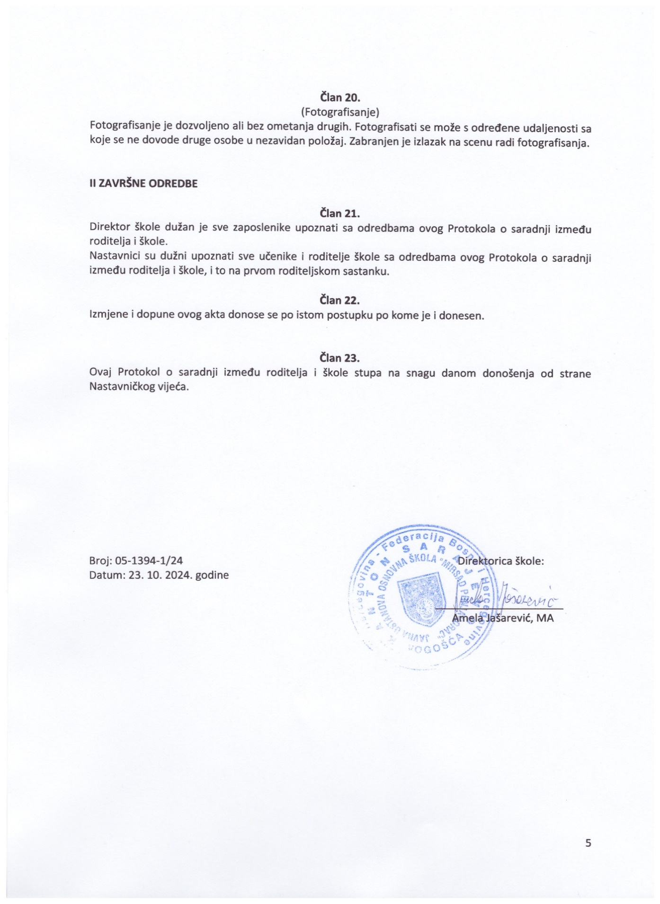

**Prilog 1**

**OBRAZAC ZA PRAVDANJE/ISPRIČNICA**

Ja, ______________________________________________, roditelj/staratelj učenika/ce

________________________________ ovim putem pravdam izostanke mog djeteta

(ime i prezime, odjeljenje)

za period ____________________________.

Razlog izostanka je: __________________________________________________________________.

Kontakt roditelja:

Tel:

Potpis roditelja:

* _________________________
* _________________________

Potpis razrednika:________________________________________